I SISTEMI DI RIFERIMENTO INERZIALI E NON INERZIALI

Ci si chiede se le leggi della dinamica che governano il moto dei corpi sono valide per tutti i sistemi di riferimento. Dimostreremo che queste leggi valgono soltanto rispetto ai sistemi di riferimento che si muovono di moto rettilineo uniforme.

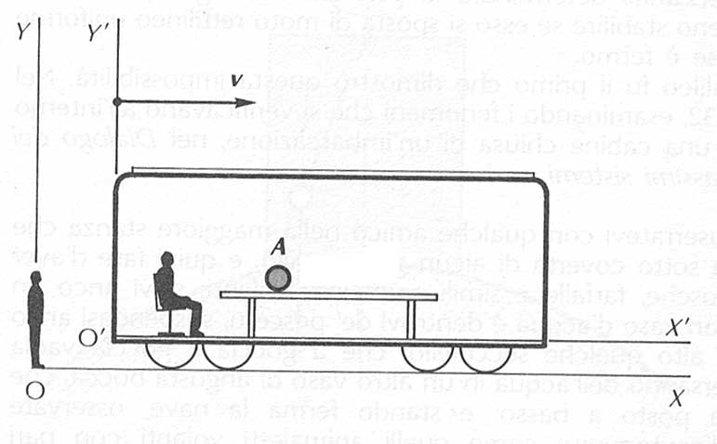
Sistemi inerziali. Confrontiamo un sistema di riferimento fisso con uno in moto rettilineo uniforme. Per esempio la Terra con un vagone in moto rettilineo uniforme con velocità v rispetto alla Terra. Supponiamo inoltre che una palla A (vedi figura) sia ferma su un tavolo del vagone e che due osservatori, uno O fisso con la Terra e l’altro O’ fisso col vagone la osservino. Immedesimiamoci con O’.
Se il treno è su un rettilineo e non accelera né frena, la nostra palla continuerà a rimanere ferma per noi ed a correre come il treno per chi ci vede da terra. Per entrambi gli osservatori la palla verifica il principio di inerzia, noto anche come primo principio della dinamica o di Newton:

"La palla essendo soggetta solo a forze equilibrate, cioè a forze la cui risultante è nulla (la forza peso e la forza di sostegno del tavolo), persevera nel suo stato di quiete (per l’osservatore sul treno) o di moto rettilineo uniforme (per l’osservatore a terra)".

Pertanto la legge di inerzia se è valida per O, lo è anche per O’, ossia per entrambi gli osservatori in movimento rettilineo uniforme.

Consideriamo la legge fondamentale F = ma. Poiché la legge di inerzia non è che una conseguenza della legge fondamentale (infatti se F = 0 anche a = 0) anche quest’ultima legge dovrebbe valere in ogni sistema di riferimento in moto rettilineo uniforme. Verifichiamolo.
Intanto osserviamo che molte grandezze variano nella transizione da un riferimento all’altro. Ad esempio supponiamo che la palla venga accelerata da una forza F nel senso del moto del treno e che per effetto di tale forza la palla acquisti dopo un certo tempo t una velocità V’ rispetto all’osservatore sul treno. Per l’osservatore fermo la velocità della palla è:

dove ν è la velocità del treno.

La (1) può essere dimostrata tenendo presente che la posizione X della palla misurata dall’osservatore fermo nel sistema O è legata alla coordinata X’ misurata da O’ dalla relazione:

dividendo entrambi i membri della prima equazione della (2) per t e ricordando che in generale v = x/t, si ottiene la (1). La trasformazione delle coordinate espresse dalla (2) è nota come trasformazione galileana.

Va sottolineato che nella MC i tempi sono invarianti, cioè indipendenti dal sistema di riferimento. Quindi t=t’ perché si suppone che lo stato di moto relativo dei due osservatori non alteri le misure di tempo. In sostanza si assume l’esistenza di un tempo assoluto, cosmico uguale per tutti gli osservatori e indipendente quindi dallo stato di moto dei vari sistemi di riferimento.

Quindi la velocità della palla nei riferimenti O e O’ è differente. L’equazione (1) è detta “legge di composizione delle velocità”. Le grandezze che variano nella transizione da un sistema di coordinate all’altro sono chiamate relative. La sua accelerazione, comunque, è la stessa in entrambi i sistemi di riferimento; questo diventa subito evidente considerando che, essendo in generale dalla (1) segue che:

Supponendo, ovviamente, che la massa sia una grandezza costante, ne segue che la legge fondamentale della meccanica classica, che esprime la seconda legge di Newton, (4) ha la stessa forma per entrambi gli osservatori in movimento rettilineo uniforme.

Non è difficile vedere come questo avvenga realmente, in particolare ci domandiamo cosa succede alle forze nel passaggio da un riferimento ad un altro. Supponiamo di analizzare due corpi A e B; la cui forza della loro interazione dipenda dalla distanza fra di essi, dalla velocità relativa e dal tempo. Nessuna di queste grandezze cambia nelle trasformazioni di Galileo. Infatti:

Di conseguenza, le forze che dipendono dalle variabili citate non variano affatto nel passaggio da O a O’. Ma le forze che consideriamo nella “meccanica classica” dipendono sia dalla distanza (gravitazionali, elettriche, elastiche) sia dalla velocità relativa (attrito). Quindi le forze che agiscono nella meccanica rimangono inalterate rispetto alle trasformazioni di Galileo.
Considerando che tutte le grandezze che compaiono nella (4), accelerazioni e forze, non variano rispetto alle trasformazioni galileane, l’equazione fondamentale della meccanica classica (la seconda legge di Newton) ha la stessa forma nei riferimenti O e O’ e differisce soltanto per la designazione delle variabili.

Un equazione che non cambia nel caso di una trasformazione delle variabili che appaiono in essa (in altre parole, i termini della quale risultano invarianti) è chiamata invariante rispetto ad una data trasformazione. In particolare:

La legge fondamentale della dinamica è invariante rispetto alle trasformazione di Galileo

Discorso analogo vale per il terzo principio. Dunque, un sistema di riferimento in cui valgono i principi della dinamica (e quindi in particolare il principio di inerzia) si chiama sistema di riferimento inerziale.

Ovviamente, di sistemi che si muovono di moto rettilineo uniforme rispetto ad un sistema fisso ve ne sono infiniti. Allora si può enunciare il cosiddetto principio di relatività galileana.

Tutti i fenomeni fisici avvengono allo stesso modo nei sistemi inerziali.

In termini più familiari, il sopraddetto principio afferma che le leggi fisiche risultano le stesse per chi le sperimenta in un laboratorio fisso e per chi le analizza in un qualsiasi laboratorio in moto rettilineo uniforme.
Pertanto se le leggi della meccanica hanno lo stesso aspetto in tutti i sistemi inerziali nel vagone che si muove di moto rettilineo uniforme non si potrà eseguire esperimenti meccanici che permettano di stabilire se esso si sposta o se è fermo, prescindendo dalla possibilità di guardare fuori dal finestrino. Così, ad esempio, se si trattiene un oggetto e poi lo si lascia cadere su un treno in movimento a velocità costante o se lo si lancia verso l’alto l’oggetto si muove proprio come se il treno fosse fermo.
E’ tuttavia importante tener presente che anche se in due sistemi di riferimenti inerziali valgono le stesse leggi della meccanica, la descrizione del moto può essere diversa. Così immaginiamo che il passeggero del treno voglia verificare la legge di caduta dei gravi. A tale scopo misura il tempo che una pallina impiega a cadere da un’altezza di 2 m e confronta il risultato con quello dell’osservatore fermo accanto ai binari. Poiché il treno si muove a velocità costante può essere considerato un sistema di riferimento inerziale. Il passeggero misura quindi un tempo ricavabile dalla legge del moto :
Poiché anche l’osservatore solidale alla Terra può essere considerato inerziale, esso misura lo stesso tempo ma mentre la pallina cade in linea retta lungo la verticale per l’osservatore sul treno, per lui si muove seconda una traiettoria parabolica. Infatti, per l’osservatore fermo il moto della pallina (come quello di un proiettile sparato orizzontalmente) è la composizione di un moto verticale accelerato e di un moto orizzontale con velocità costante, in questo caso la velocità del treno.
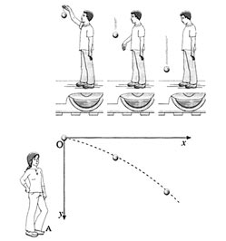 | Se le condizioni iniziali differiscono, per lo stesso fenomeno, in diversi sistemi di riferimento, il fenomeno sembrerà differente. Ad esempio, mentre una palla cade verticalmente per un osservatore che si trova sul treno, la stessa palla si muoverà lungo una parabola per un osservatore che si trova fermo. Comunque, i dati iniziali in questi riferimenti erano differenti; da un punto di vista dell’osservatore fermo la palla all’istante iniziale aveva una componente orizzontale della velocità mentre l’osservatore sul treno la palla non aveva all’inizio nessuna componente orizzontale della velocità.

Sistemi non inerziali. Il moto appare strano.
Si dicono non inerziali un osservatore e il relativo sistema di riferimento quando sono animati di moto accelerato.
Sistema accelerato in moto rettilineo. Consideriamo ancora l’esempio del vagone e della palla. Vincoliamo ora la palla al bordo del tavolo mediante un dinamometro, appendiamo un pendolo al soffitto ed acceleriamo il vagone.
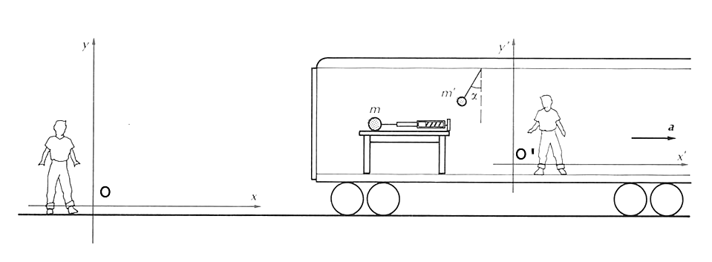
Sia l’osservatore inerziale A che quello non inerziale vedono il dinamometro allungarsi e il pendolo allontanarsi dalla verticale fino a raggiungere una nuova posizione di equilibrio; tuttavia ciascun osservatore fornisce una spiegazione diversa.
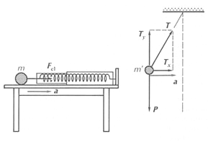 | 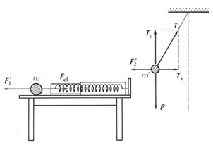
L’osservatore fermo spiega l’arretramento della palla e del pendolo affermando che questi due corpi tendono per inerzia a mantenere inalterate le proprie velocità; per essere più preciso, l’osservatore O può anche dire che, dovendo sia la palla che il pendolo muoversi di moto uniformemente accelerato, dovranno essere sottoposti all’azione di due forze F_{el} e T_{x} | L’osservatore sul vagone inconsapevole di essere in moto uniformerete accelerato vede i corpi in quiete: la condizione di equilibrio viene spiegata introducendo due forze apparenti tali che:
Sistemi in moto circolare uniforme. Un sistema in moto circolare uniforme non costituisce un sistema inerziale poiché in esso sono presenti accelerazioni centripete. Prendiamo in considerazione una piattaforma rotante a velocità angolare costante dove sono stati collocati i due corpi già presi in esame.
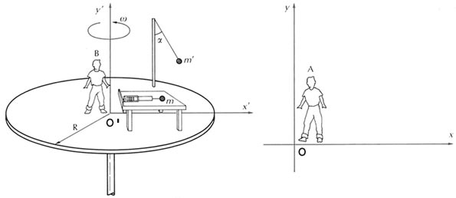
Come nel caso precedente sia i due osservatori rilevano lo spostamento dei due corpi, ma danno interpretazioni diverse di questi fenomeni.
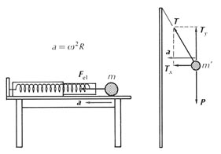 | 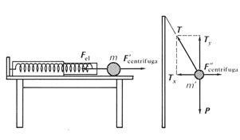
Per l’osservatore fermo i corpi, entrambi animati di moto circolare uniforme, devono essere sottoposti a forze centripete: | Secondo l’osservatore sulla piattaforma, i corpi sono in quiete: la condizione di equilibrio viene spiegata introducendo due forze apparenti, dette centrifughe, tali che:
Ci domandiamo ora cosa succede se se la palla invece di essere in equilibrio rispetto alla piattaforma rotante, è in movimento.
Immaginiamo che l’osservatore O’ si metta al centro della piattaforma, prenda un’altra palla e la lanci in avanti in direzione radiale. Ci si aspetterebbe di vederla allontanarsi in linea retta e ciò è effettivamente quello che vede l’osservatore fermo. L’osservatore sulla piattaforma, invece, osserverà una traiettoria curvilinea ed ancora una volta si trova in difficoltà se vuole interpretare le cose in base ai principi della dinamica. Più precisamente ora, a differenza del caso statico della palla in equilibrio rispetto alla piattaforma, la forma della traiettoria non si giustifica con la sola forza centrifuga (la sferetta dovrebbe sfuggire secondo il raggio verso l’esterno) e l’osservatore è costretto ad ammettere l’esistenza di una forza trasversale apparente detta forza di Coriolis. Nel caso di rotazione antioraria con moto di allontanamento rettilineo uniforme dal centro di rotazione la palla subisce una deflessione verso destra. La deviazione risulta invece verso sinistra nel caso di rotazione oraria o di movimento di avvicinamento al centro di rotazione. Questo effetto è responsabile di numerosi fenomeni macroscopici sulla Terra che, essendo in rotazione intorno all’asse passante per i poli, è un sistema di riferimento non inerziale simile alla piattaforma che abbiamo descritto.

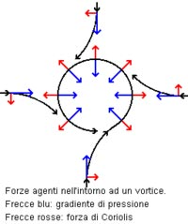 | 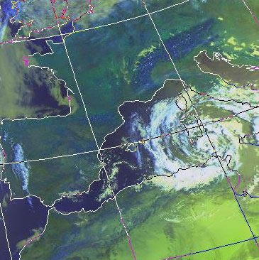

Quindi, ricapitoliamo. In generale un sistema non è inerziale quando ruota o varia di velocità in intensità e direzione. In tal caso, sul corpo, oltre alle accelerazioni impresse dalle forze applicate all’interno del sistema, si manifestano delle accelerazioni dovute alle variazioni di velocità in intensità e direzione del sistema. Queste accelerazioni sono dovute all’esistenza di forze dette apparenti perché nessun ente fisico è responsabile di tali forze. Gli effetti di tali forze vengono sentiti soltanto dagli osservatori che si muovono di moto accelerato; per l’osservatore fermo non esistono. Le forze apparenti non sono tuttavia “immaginarie”: possono infatti essere misurate con un dinamometro. Tali forze vengono anche dette inerziali perché sono proporzionali alla massa inerziale. Nei sistemi inerziali la parola forza non possiamo utilizzarla in senso newtoniano cioè come effetto della interazione tra corpi, cioè sono forze che non dipendono dalla presenza o meno di altri corpi.
Nei sistemi di riferimento non inerziali il secondo principio della dinamica, per continuare a mantenere la sua validità, deve essere riscritto tenendo anche conto delle forze apparenti e quindi è esprimibile nella forma:

L’esperimento di Foucault. A questo punto nasce un dubbio: la Terra che ruota sul proprio asse e attorno al Sole non è un sistema inerziale! In effetti, a causa della rotazione del nostro pianeta attorno al proprio asse, si manifestano sui corpi su cui sperimentiamo, oltre alle forze che noi applichiamo, le forze apparenti come la forza centrifuga e la forza di Coriolis che li deviano dalla loro direzione rettilinea. Tuttavia, per la lentezza con cui la Terra ruota sul proprio asse e attorno al Sole, l’effetto di queste forze è piccolissimo e può quindi normalmente essere trascurato. In effetti non disponiamo mai di un sistema di riferimento inerziale se non con una approssimazione, neppure se consideriamo un sistema di riferimento con origine il Sole. Infatti il Sole con tutto il Sistema solare è in rotazione rispetto alla Galassia. Possiamo solo approssimare il moto circolare del Sole attorno al centro della Galassia, che ha un raggio di migliaia di anni luce, per un breve tratto con una retta e considerare questo come un "buon" sistema di riferimento inerziale.

Ma allora, ci si chiede se esiste un sistema di riferimento rigorosamente inerziale. La risposta è praticamente affermativa; una tale sistema lo si può trovare facendo oscillare un pendolo. Quando un pendolo è messo in moto, esso oscilla su un paino fisso. Infatti, la forza peso P = mg del corpo appeso al filo e la tensione T del filo, che sono le uniche forze applicate al pendolo non possono modificare l’orientamento di questo piano perché giacciono sul piano stesso. Detto in altro modo: poiché la forza di gravità agisce verso il centro della Terra, il pendolo dovrebbe continuare a oscillare (seppur smorzandosi a causa dell’attrito) sullo stesso piano verticale. Non esiste infatti nessuna altra forza che agisca sul pendolo e possa spingerlo lateralmente.
Se le leggi della meccanica fossero perfettamente verificate sulla Terra, questo piano conserverebbe invariata la sua posizione rispetto alle Terra. Invece via via che la Terra ruota sotto il pendolo, il piano di oscillazione, per un osservatore posto sulla Terra, subisce un movimento rotatorio con un periodo dato dalla relazione: T = 24h / sin φ, dove φ è la latitudine del luogo(vedi figura).
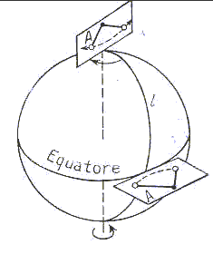
La rotazione avviene in senso opposto a quello di rotazione della Terra e quindi in senso orario se osservata dall'alto nell’emisfero boreale mentre è in senso antiorario nell’altro emisfero. E’ la forza apparente detta di Coriolis che fa ruotare il piano di oscillazione del pendolo. Tale forza agisce su tutti i corpi che si muovono su un sistema di riferimento rotante, come la Terra, ad angolo retto rispetto alla loro velocità facendoli deviare verso destra nell'emisfero boreale e verso sinistra nell'emisfero australe. Questa forza ha parecchi effetti pratici: le masse d'aria e d'acqua che si muovono nel nostro emisfero deviano verso destra al contrario di quanto accade nell'emisfero australe, effetto chiaramente visibile osservando le immagini satellitari dei sistemi nuvolosi o più semplicemente l'acqua che, defluendo da un lavandino o da una vasca da bagno, si avvita in senso orario o antiorario a seconda dell'emisfero; anche le rotte aeree devono tener conto di questo effetto onde evitare di trovarsi spostati ad est o ad ovest rispetto alla meta prestabilita.
Il pendolo sulla giostra. Se si mette un pendolo su una piattaforma rotante, come una giostra, e lo facciamo oscillare, ci si troveremmo in una situazione analoga a quella della Terra con il vantaggio di accelerare il movimento di rotazione del suo piano di oscillazione. Che cosa dovremmo osservare, stando coi piedi sulla giostra? Il piano di oscillazione del pendolo dovrebbe ruotare lentamente in senso opposto alla giostra con la stessa velocità di rotazione. Ora, se si osserva il comportamento del pendolo rimanendo fuori dalla piattaforma, con i piedi per terra, lo si osserva oscillare su un piano verticale che, rispetto a noi, resta sempre lo stesso, mentre la giostra gli ruota sotto. Se, ad esempio, lo facciamo oscillare avanti e indietro davanti a noi, continuerà a oscillare cosi’. Ovviamente il punto di sospensione deve essere in grado di lasciare libero il filo senza trascinarlo. Se osserviamo invece il pendolo stando coi piedi sulla giostra, ci accorgeremo che, mentre la giostra e’ ferma rispetto a noi (perché noi ci troviamo coi piedi fissi su di essa), il piano di oscillazione del pendolo ruota in senso opposto alla giostra con la stessa velocità di rotazione. Quindi si è trovato un sistema inerziale. Infatti se si fissa un sistema di tre assi coordinati con l’origine nel Sole collegati alle stelle fisse, il piano di oscillazione del pendolo rimane praticamente invariato rispetto a questo sistema di coordinate. In questo sistema, denominato sistema eliocentrico, le leggi della meccanica sono verificate. Ripetiamo che anche questo sistema non è perfettamente inerziale perché anche le stelle si muovono una rispetto all’altra.
Altri effetti della forza di Coriolis sulla giostra.
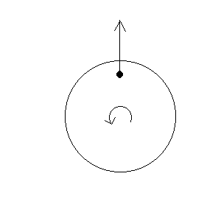
Gli effetti della forza di Coriolis li possiamo provare di persona su una giostra come quelle con una piattaforma su cui ci sono vari cavalli a diversa distanza dal centro. I cavalli vicino al centro di rotazione sono quasi fermi, mentre quelli più lontani hanno velocità lineare maggiore. Questo perché tutti hanno la stessa velocità angolare (cioè fanno gli stessi giri nello stesso tempo) ma hanno velocità lineari diverse, poiché un giro vicino al centro avviene in poco spazio, mentre al bordo possono esserci parecchi metri.
Se stiamo fermi mentre la giostra ruota quello che si sperimenta e' solo una forza centrifuga, cioè una forza che è diretta come in figura.
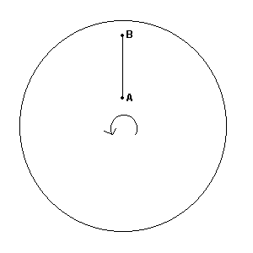
Immaginiamo (figura ) sempre una vecchia giostra, ma questa volta Supponiamo di voler andare lentamente dal punto B al punto A (rischiando di cadere). Durante il tragitto, mentre mi sposto da B verso A, la mia velocità lineare (che e' verso sinistra) deve diminuire; allora sento una forza verso sinistra, come quando, in auto, frenando la mia velocità (che e' in avanti) sento una forza che mi spinge in avanti. Questa forza "verso sinistra" si somma ovviamente a quella centrifuga e rende difficile camminare su queste giostre.
Supponiamo adesso di voler tornare lentamente dal punto A al punto B. In questo caso la mia velocità lineare deve aumentare, cioè devo accelerare verso sinistra; allora sento una forza verso destra (come quando in accelero automobile e sento una forza che mi spinge indietro, "tendo a restare indietro" rispetto alla direzione della velocità). In questo caso e' facile pensare a questa forza come dovuta al fatto che la giostra ruota sotto i miei piedi e pertanto, se vado in linea retta, in realtà mi troverò spostato più a destra.

